Внеклассное мероприятие по информатике для 3 класса.
«Осторожно, двери закрываются! Следующая станция...»
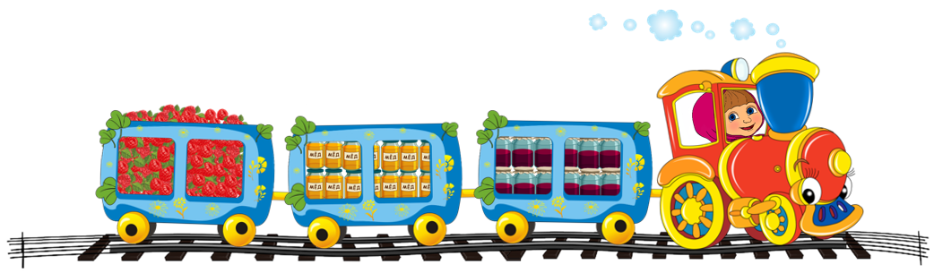
Привет! Меня зовут Маша, и я еду в гости к своему любимому другу Мише на волшебном поезде. Я везу подарки: мёд, варенье и малину – это любимая еда Миши. По дороге нам предстоит сделать остановки на 10-ти волшебных станциях. На каждой станции мне надо выполнить задание и найти по одной букве для того, чтобы на конечной станции собрать из этих букв слово. Я надеюсь, ты мне поможешь. И в конце узнаешь, кто ты на самом деле... ☺☺☺

Итак, осторожно, двери закрываются. Первая станция – «Пазл».

Миша разрезал картинку на кусочки. Вырежи кусочки этого пазла. Собери его. Что у тебя получилось?
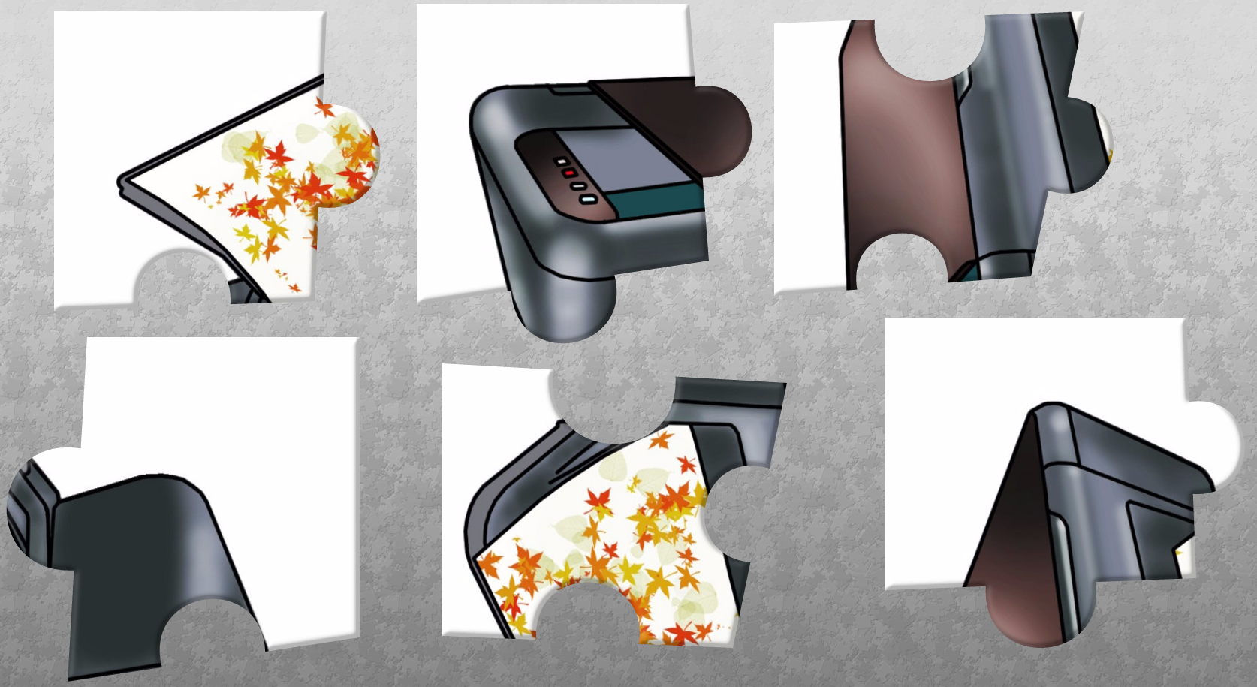
Найди тень этого предмета.
а) 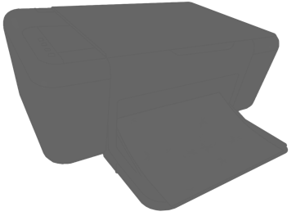 б)  в) 

Если это вариант а, впиши букву «у».
Если это вариант б, впиши букву «р».
Если это вариант в, впиши букву «л».


Осторожно, двери закрываются. Следующая станция – «Лабиринт».

Миша спрятал в лабиринте одно определение. Найди выход из этого лабиринта. На пути к выходу собери все буквы по порядку. Прочти внимательно определение, которое получилось.
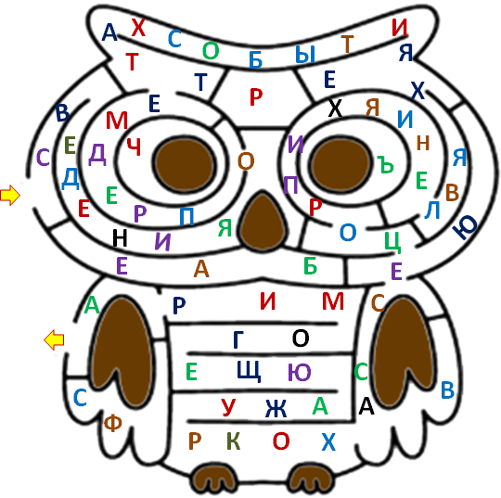
Запиши в ответе термин, определение которого ты прочитал.
Запиши только одно слово.

Ответ: _____________________________

Впиши вторую букву этого слова.

Осторожно, двери закрываются. Следующая станция – «Закономерность».

В этом задании есть все мои самые любимые плоды. Проследи закономерность расположения плодов в таблице (в качестве подсказки используй таблицу с цифрами). Какой плод должен стоять на месте пропуска?
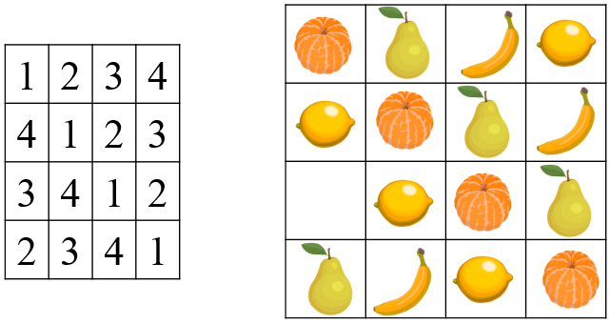
а)  б)  в)  г) 

Запиши название этого плода и впиши третью букву слова.
Осторожно, двери закрываются. Следующая станция – «Граф».

Миша очень любит ходить в гости. И вот буквально на днях он гостил у Волка. Затем он вышел из его дома и сразу пошёл к Ослику, после Ослика зашёл к Ёжику. Затем решил заглянуть к Муравью, но перед этим успел забежать к Сороке.
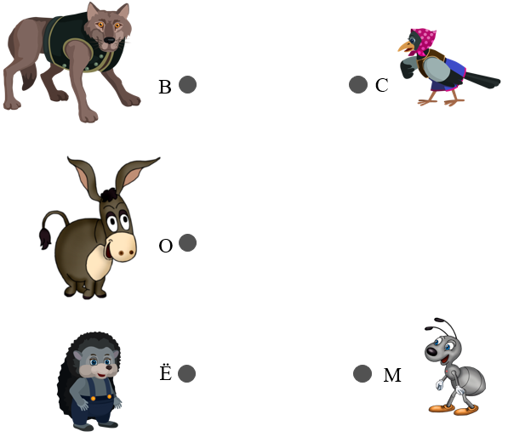
Изобрази это в виде графа. Какая буква получилась? Запиши в ответе только одну букву.

Ответ: _____________________________

Впиши полученную букву.

Осторожно, двери закрываются. Следующая станция – «Логика».


Миша очень любит печь пирожки. Вот недавно он испёк пирожки с повидлом, с малиной, с капустой и с мёдом. При этом количество пирожков с разной начинкой тоже было разным – 45, 33, 28 и 25 штук. Определи, сколько пирожков с капустой испёк Миша, если известно, что пирожки с малиной он любит больше всего, поэтому их он всегда печёт наибольшее количество. Известно также, что количество пирожков с повидлом делится на 11 без остатка, а количество пирожков с капустой не делится на 5.
а) 45 б) 33 в) 28 г) 25

Если это вариант а, впиши букву «м».
Если это вариант б, впиши букву «ч».
Если это вариант в, впиши букву «д».
Если это вариант г, впиши букву «ю».
Осторожно, двери закрываются. Следующая станция – «Солнышко».

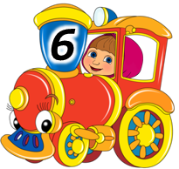
Узнай самую-самую любимую ягоду Миши. Для этого впиши в кроссворд словами названия предметов, которые изображены.
Слова вписывай от центра к краю. Выпиши буквы, которые стоят в указанных клеточках. Прочти название этой ягоды.
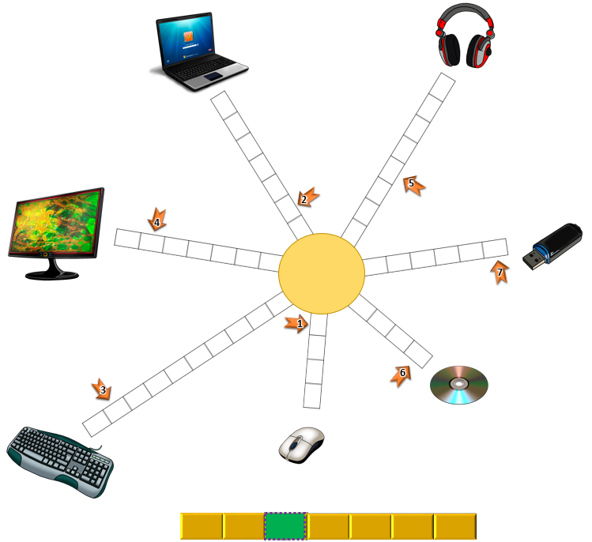

Запиши в ответе только одно полученное слово.

Ответ: _____________________________

Впиши выделенную букву в этом слове.

Осторожно, двери закрываются. Следующая станция – «Дешифровщик».

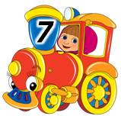
Миша очень любит зашифровывать разные послания. Недавно я нашла записку с тремя зашифрованными словами и таблицу с кодом. Используя предложенную таблицу, расшифруй эти три слова.
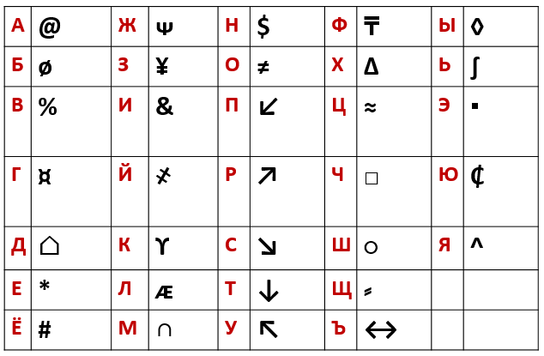


Какое из этих слов связано с информатикой? Запиши это слово в ответе.

Ответ: _________________

Впиши предпоследнюю букву в этом слове.

Осторожно, двери закрываются. Следующая станция – «Алгоритм Фили, по требованию».

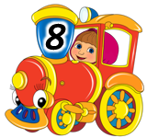
Внимательно посмотри на алгоритм, который написал Филя, друг Миши. Определи, какую следующую букву тебе нужно записать.
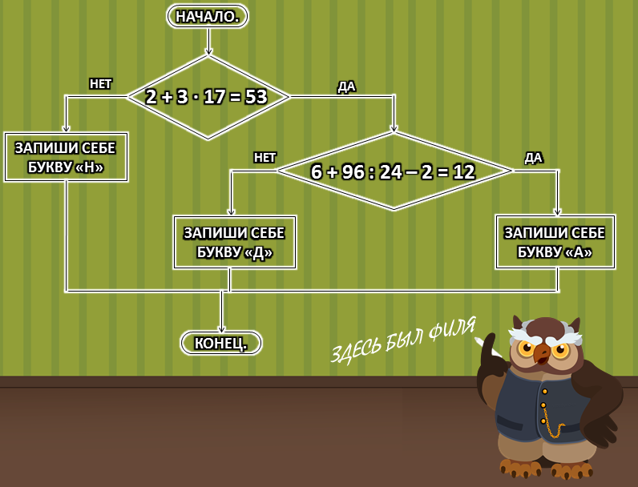

Впиши полученную букву.
Осторожно, двери закрываются. Следующая станция – «Графический диктант».
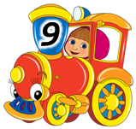
Я недавно Мише кое-что нарисовала. Следуя по направлению движения, указанного стрелками, повтори мой рисунок. Начинай движение от поставленной мною точки.
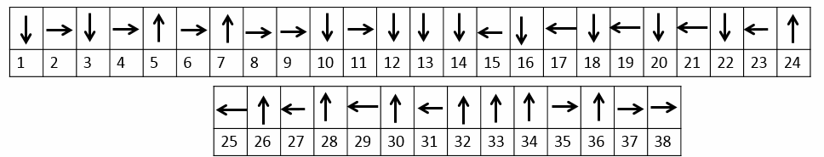

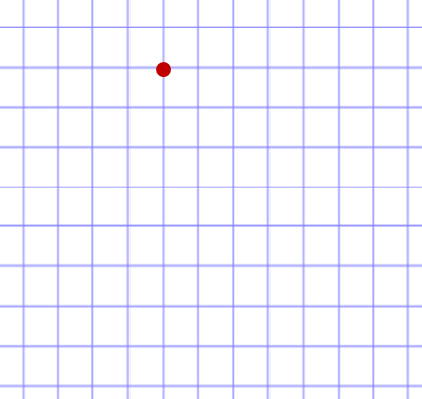
Запиши название того, что у тебя получилось.

Впиши сюда вторую букву из этого слова.

Осторожно, двери закрываются. Следующая станция – «Эх, ветерок... Конечная».

Там, где живёт Миша, частенько бывает ветрено. И вот в очередной раз подул сильный ветер, и в таблице цифры 0 и 1 встали вот в таком порядке. Закрась все клеточки с 1. Какие две буквы получились? 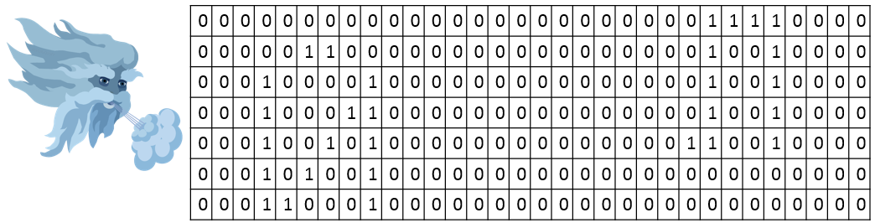
Запиши в ответе букву, которая стоит в русском алфавите между этими двумя буквами.

Ответ: _________________

Впиши эту букву.

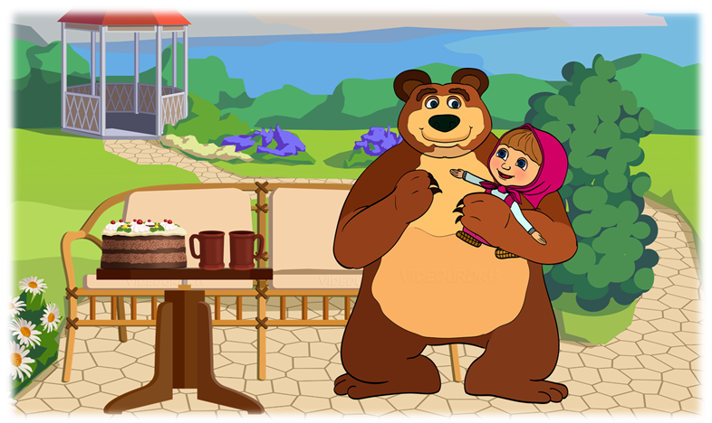
Ну вот мы и прибыли. Спасибо тебе, что помог выполнить задания. Миша очень рад. Мы сейчас пойдём есть мои подарочки и тортик, а тебе желаем получать море отличных отметок! Конечно, так и будет, ведь ты... (собери слово из найденных тобою букв в каждом задании и узнаешь, кто ты)! ☺☺☺
Пока! До новых встреч!

